МИНИСТЕРСТВО ОБРАЗОВАНИЯ РОССИЙСКОЙ ФЕДЕРАЦИИ
УФИМСКИЙ ГОСУДАРСТВЕННЫЙ НЕФТЯНОЙ ТЕХНИЧЕСКИЙ
УНИВЕРСИТЕТ
КАФЕДРА
РАЗРАБОТКИ И ЭКСПЛУАТАЦИИ
НЕФТЕГАЗОВЫХ МЕСТОРОЖДЕНИЙ
КОНТРОЛЬНАЯ РАБОТА
ПО ДИСЦИПЛИНЕ
«Процессы в системах внутрипромыслового
сбора продукции скважин»

Выполнил: Рахматуллин Р.Ф.
ст. гр.: ГРз-98-02
Проверил:

УФА – 2003
УКАЗАНИЯ К ВЫПОЛНЕНИЮ РАБОТЫ
Студенты выполняют одно контрольное домашнее здание, состоящее из четырех задач. Номера вариантов задач устанавливаются по следующей таблице.
Таблица вариантов задач по контрольному заданию

№ задачи | Буквы фамилии и номера вариантов
 | аб | вг | дб | же | ий | кл | мн | оп | рс | ту | фх | цч | ш  щ | ыэ | юя
1 | 1 | 2 | 3 | 4 | 5 | 6 | 7 | 8 | 9 | 10 | 11 | 12 | 13 | 14 | 15
2 | 15 | 14 | 13 | 12 | 11 | 10 | 9 | 8 | 7 | 6 | 5 | 4 | 3 | 2 | 1
3 | 9 | 8 | 7 | 6 | 5 | 4 | 3 | 2 | 1 | 10 | 11 | 12 | 13 | 14 | 15
4 | 10 | 11 | 12 | 13 | 14 | 15 | 1 | 2 | 3 | 4 | 5 | 6 | 7 | 8 | 9
Номер варианта первой задачи определяется по первой букве фамилии студента, второй задачи - по второй букве фамилии студента и т.д. Если фамилия студента содержит меньше четырех букв, то номера вариантов последующих задач устанавливаются по последней букве фамилии.
В данном случае фамилия - Рахматуллин, поэтому таблица вариантов будет следующей:

№  задачи | Буква  фамилии | №  варианта
1 | Р | 9
2 | А | 15
3 | Х | 11
4 | М | 1

ЗАДАЧА № 1
Пересчитать массовый состав газовой смеси в объемный (молярный) и определить среднюю молекулярную массу, плотность и относительную массу. Среднюю молекулярную массу газовой смеси рассчитать как по массовому, так и по объемному составу.
Исходные данные по варианту № 9:
Массовое содержание
- Метан g = 51%
- Этан g = 14%
- Пропан g = 12%
- Бутаны g = 13%
- Пентаны g = 10 %
итого: 100 %
Решение
Выпишем из [2], Прил.1 молекулярную массу каждого газа:
16,04 г/моль
30,07 г/моль
44,10 г/моль
58,12 г/моль
72,15 г/моль
1) | метан | m!
2) | этан | М₂
3) | пропан | М₃
4) | бутаны | М₄
5) | пентаны | М₅
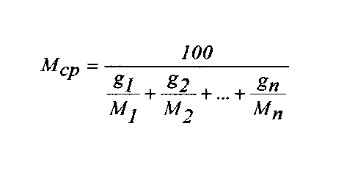

Пересчет массового состава газовой смеси в объемный

Номер  компо-  нента i |  | Массовое  содержание  g_{i} , % |  | Молекуляр-  ная масса  М_{i} , г/моль | Число  молей  m_{i}=g_{i}/M_{i} | Состав объемный
 |  |  |  |  |  | доли  единиц  m_{i}/Em_{i} | молярное  содержание,  m_{i} / Em_{i},  %
1 |  | 51 |  | 16,04 | 3,180 | 0,7430 | 74,30
2 |  | 14 |  | 30,07 | 0,466 | 0,1088 | 10,88
3 |  | 12 |  | 44,10 | 0,272 | 0,0636 | 6,36
4 |  | 13 |  | 58,12 | 0,224 | 0,0523 | 5,23
5 |  | 10 |  | 72,15 | 0,139 | 0,0324 | 3,24
E | 100 |  | - |  | 4,280 | 1,000 |  | 100,00

Средняя молекулярная масса:
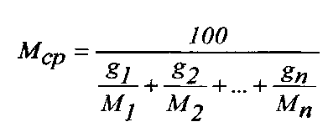

= 100 / 4,280 = 23,37 г/моль

Средняя плотность :
р_{ср} = М_{ср}/22,41 = 23,37 /22,41 = 1,04271 кг/м³
Относительная масса по воздуху:
ао, = Рср/1Д93 = 1,04271 /1,293= 0,806

